# 【共驻共建】富民社区联合共驻共建单位奈曼旗气象局开展“情暖新春”走访慰问活动

富民社区居委会 [奈曼旗和谐富民](javascript:void(0);) 2025年01月16日 11:03 内蒙古

2025年新春佳节即将来临，为深入贯彻落实习近平总书记关于保障和改善民生的重要指示精神，进一步弘扬中华民族尊老爱幼、扶危济困的传统美德，把党和政府的关怀与温暖送到居民群众的心坎上，2025年1月15日下午，富民社区联合共驻共建单位奈曼旗气象局开展“情暖新春”走访慰问活动。

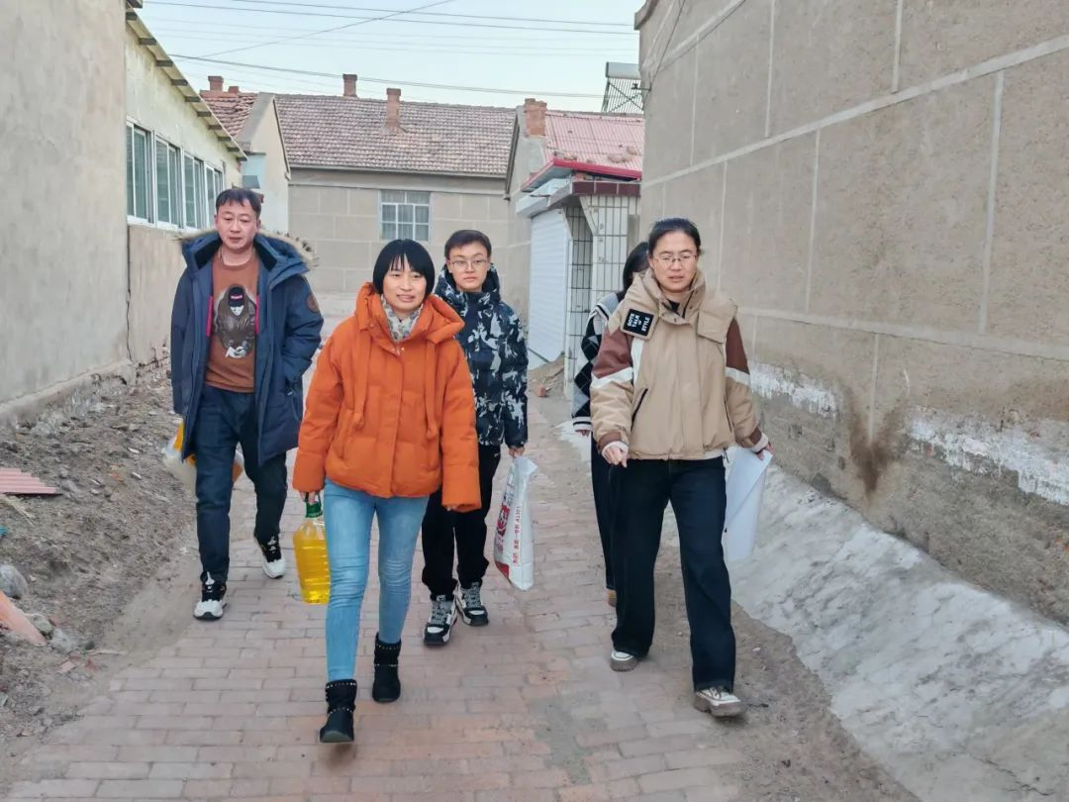

活动中，奈曼旗气象局纪检书记董佳蕊一行人在社区党委书记 主任周艳杰、副主任张翠玲的陪同下一同走进困难群众、残障人士家中。与他们亲切交谈，轻言细语的聊起了家常，从每日的饮食起居，到邻里间的点滴趣事，都聊得津津有味。在交谈过程中，格外关注他们的身体、生活状况，细致询问了日常用药、康复训练等情况，还特别叮嘱他们，春节临近，一定要注意防火用电安全，事无巨细。 慰问团队不仅为他们送上了米、面、食用油等生活必需品，还用最温暖的话语送上了最真挚的新春祝福，祝愿他们在新的一年里，幸福常伴，万事胜意，新岁安康。

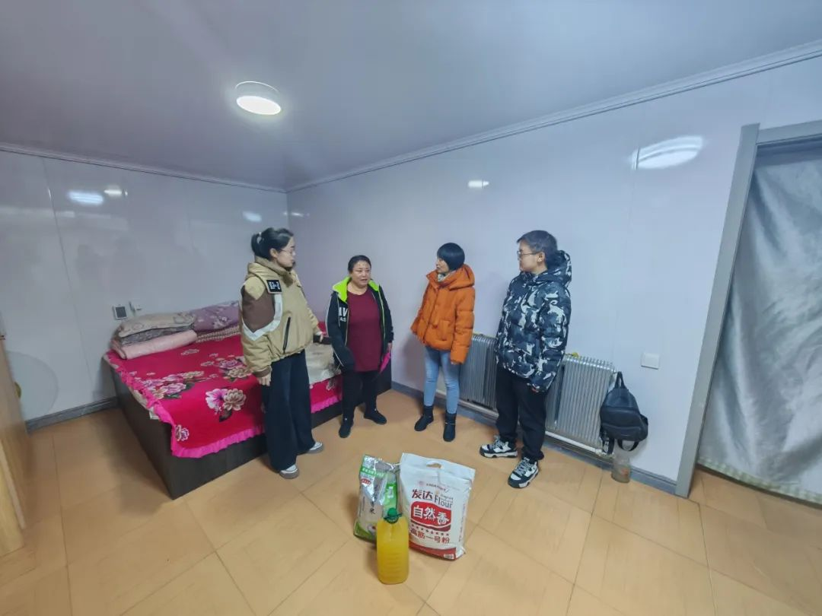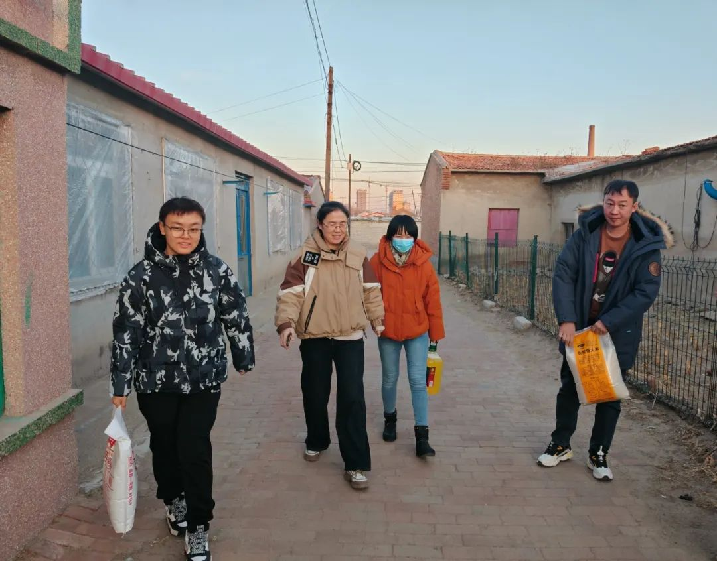

此次活动的开展，不仅让困难群众在寒冬中感受到了浓浓的暖意，也增强了社区居民的幸福感和归属感。通过面对面的交流、心贴心的关怀，进一步拉近了社区与居民之间的距离，营造了温馨和谐的社区氛围。同时，也充分体现了共驻共建单位积极履行社会责任、关爱社区居民的良好形象，为构建文明、和谐的社区环境贡献力量。

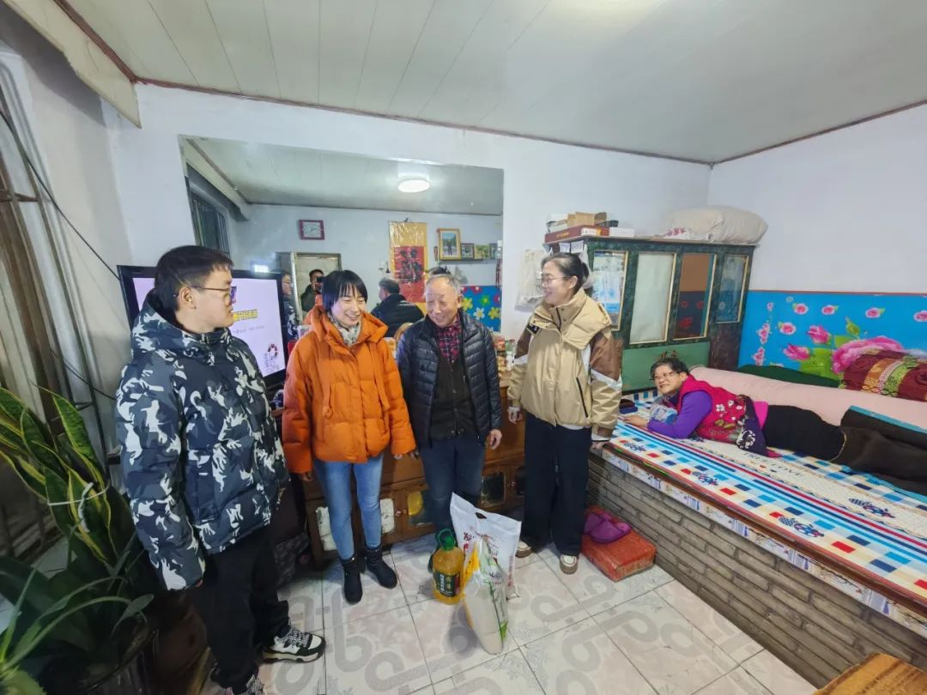

下一步，富民社区将继续加强与共驻共建单位的沟通协作，不断丰富服务内容和形式，切实为居民办实事、解难题，努力提升社区居民的生活质量和幸福指数，让每一位居民都能共享社区发展成果，度过一个又一个欢乐祥和的节日。